Считалка | Считалка
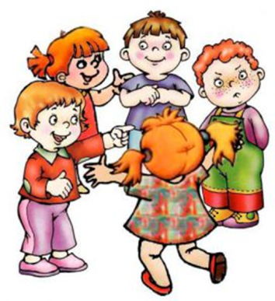 | 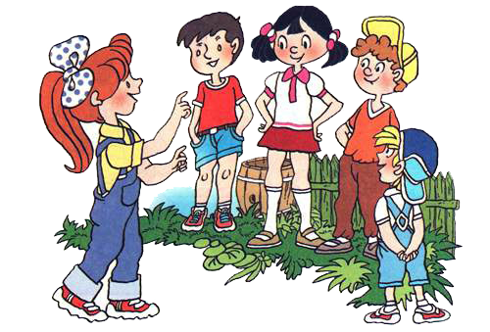

АКРОСТИХИ
Д  ___________________________________________  Е  ___________________________________________  Т  ___________________________________________  И  ___________________________________________ | вечером, Дивным, однажды  кекс, Ели, и пили, чай  Маша, Таня, Витя, Костя  Вера, Ира, и Андрей

И

___________________________________________  Г  __________________________________________  Р  ___________________________________________  А  __________________________________________ | задорна, Интересна, подвижна,  веселья Грандиозна, полна!  и вдохновение Радость  приносит она. Активным

Д

___________________________________________  Р  __________________________________________  У  __________________________________________  Г  ___________________________________________ | ребята, Давайте, дружить,  друг с другом Разделим удачи,  почаще Улыбки дарить –  жизнь Гораздо станет ярче.

